รายงานการปฏิบัติราชการประจำเดือน มีนาคม 2567
ประจำปีงบประมาณ พ.ศ.2567
สถานีตำรวจภูธรบ้านนาเดิม จังหวัดสุราษฎร์ธานี
1.งานอำนวยการและสนับสนุน
งานด้านกำลังพล
- ดำเนินการปรับปรุงข้อมูลบัญชีแสดงสถานภาพกำลังพลของหน่วยให้เป็นปัจจุบัน
- ดำเนินการจัดกำลังในการปฏิบัติหน้าที่และสนับสนุนหน่วยงานในพื้นที่รับผิดชอบ
- ดำเนินการด้านกิจกรรมจิตรอาสาในพื้นที่
- ดำเนินการเรื่องการพิจารณาเลื่อนขั้นเงินเดือนข้าราชการตำรวจ ครั้งที่ 1 (ครึ่งปีแรก)
- ดำเนินการในการขอแต่งตั้งยศข้าราชการตำรวจชั้นสัญญาบัตร
- ดำเนินการจัดส่งราชตำรวจเข้าอบรมหลักสูตรการพัฒนาประสิทธิภาพการปฏิบัติงานของราชตำรวจ
ระดับ ผบ.หมู่ ถึง รอง ผกก.ประจำปีงบประมาณ 2567 18 มี.ค. - 12 ก.ค.67
งานด้านงบประมาณการเงิน
- ดำเนินการทำข้อมูลด้านเงินเดือน งบประมาณ และสวัสดิการของกำลังพลในหน่วย
งานด้านส่งกำลังบำรุง
- ดำเนินการตรวจสอบอาวุธปืน เครื่องกระสุนปืน และสิ่งของหลวงภานในหน่วย
งานด้านนโยบายและแผน
1. ดำเนินการซักซ้อมแผนประจำเดือน
1.1 แผนเผชิญเหตุชิงทรัพย์ธนาคาร/ร้านทอง
1.2 แผนชิงทรัพย์ปั๊มน้ำมันในเขตเทศบาล
1.3 แผนเผชิญเหตุนักเรียนตีกันในสถานพยาบาล/สถานศึกษา
1.4 แผนเผชิญเหตุผู้ป่วยจิตเวชในโรงพยาบาล
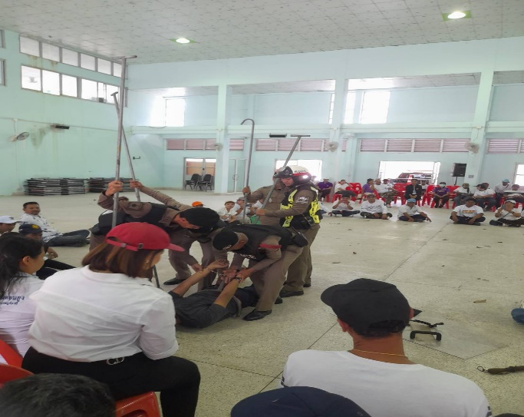
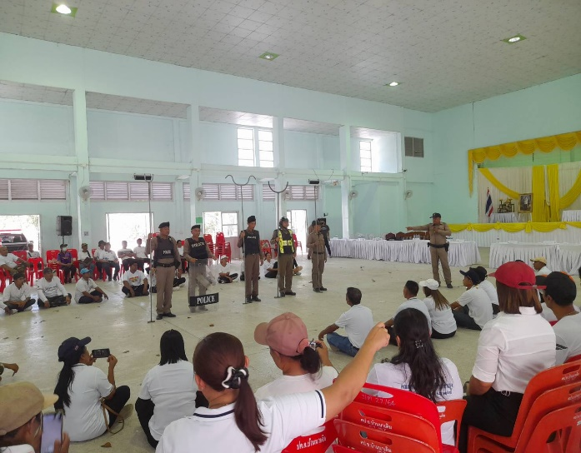

2. งานป้องกันปราบปราม
6 มีนาคม 2567
เมื่อวันที่ 6 มีนาคม 2567 เวลา 09.00 น. ร.ต.อ.อำพล ขวัญกุล รอง สว.จร.สภ.บ้านนาเดิม พร้อมด้วย เจ้าหน้าที่สายตรวจจราจร ได้เป็นวิทยากรในการอบรมให้ความรู้ในด้านการจราจร ให้กับ นักเรียน ณ โรงเรียนทรัพย์ทวี ม.4 ต.บ้านนา อ.บ้านนาเดิม จ.สุราษฎร์ธานี
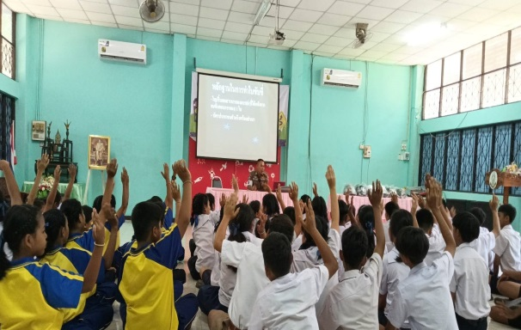
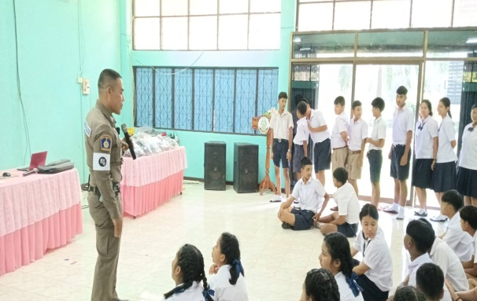

ช่วงวันที่ 1 - 15 มีนาคม 2567 ร้อยเวร 2-0 สายตรวจรถยนต์ ได้มีการออกตรวจจุดเสี่ยง จุดล่อแหลม ร้านสะดวกซื้อ เพื่อป้องกันเหตุ สร้างความอุ่นใจ และรักษาความปลอดภัยให้แก่ประชาชน จำนวน 45 ครั้ง
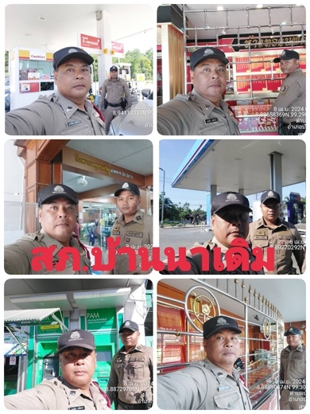
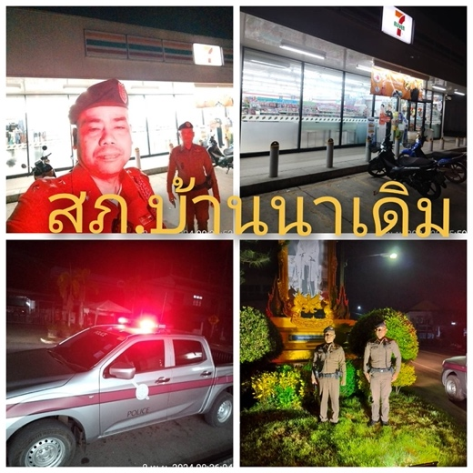

3.งานสอบสวน
1 มีนาคม 2567
ด้วย เมื่อวันที่ ๓ มีนาคม 2567 นายจิตรทิวัส ยังทรัพย์ ได้มาพบพนักงานสอบสวนแจ้งความร้องทุกข์ให้ดำเนินคดีกับ นายเฉลิมเกียรติ บุญชูศรี ในข้อหา ยักยอกทรัพย์(นายจ้าง) พนักงานสอบสวนได้รับคำร้องทุกข์ไว้ตามคดีอาญาที่ 40/2567 ทำการสอบสวน และต่อมาวันที่ 3 มีนาคม 2567 นายเฉลิมเกียรติ บุญชูศรี ได้เข้าพบพนักงานสอบสวน จึงรับตัวไว้ดำเนินคดีตามกฎหมาย
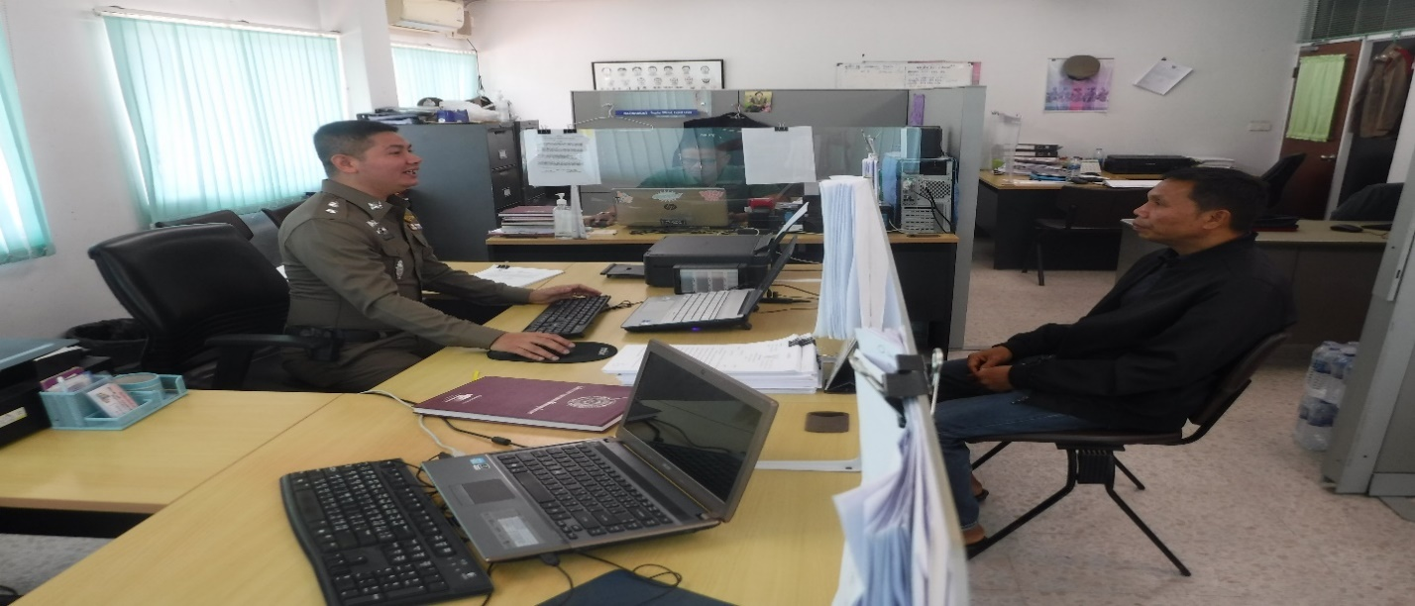

ในเดือน มีนาคม 2567
ช่วงวันที่ 1 ถึง 31 มี.ค.2567 พนักงานสอบสวนได้รับแจ้งความร้องทุกข์ จำนวน 11 คดี ดังนี้
1.คดีอุกฉกรรจ์สะเทือนขวัญ จำนวน - คดี
2.คดีอาญาทั่วไป จำนวน 5 คดี
3.คดีที่รัฐเป็นผู้เสียหาย จำนวน 6 คดี
ช่วงวันที่ 1 ถึง 31 มี.ค.2567 พนักงานสอบสวนได้รับสำนวนคดีอาญาไว้ทำการสอบสวน 11 คดี สอบสวนเสร็จสิ้นแล้ว 1 คดี คงเหลือและอยู่ระหว่างการสอบสวน 10 คดี ดังนี้
1.คดีอุกฉกรรจ์สะเทือนขวัญ จำนวน - คดี
2.คดีอาญาทั่วไป จำนวน 3 คดี
3.คดีที่รัฐเป็นผู้เสียหาย จำนวน 7 คดี

4.งานสืบสวน
เมื่อวันที่ 5 มี.ค.2567 ได้ร่วมกันทำการจับกุมตัว ผู้ต้องหา “มีไว้ในความครอบครองซึ่งยาเสพติดให้โทษประเภท 1 (ยาบ้าหรือเมทแอมเฟตามีน)โดยไม่ได้รับอนุญาตและเสพยาเสพติดให้โทษประเภท 1 (ยาบ้าหรือเมทแอมเฟตามีน) โดยฝ่าฝืนต่อกฎหมาย ” จำนวน 1 ราย 1 คน
ผู้ต้องหา : นายกิตติศักดิ์ หรือขี้หมา แซ่ลิ้ม อายุ 20 ปี หมายเลขบัตรประชาชน 2-8497-0008-59-5 ที่อยู่ 2/5 ม.4 ต.กรูด อ.พุนพิน จ.สุราษฎร์ธานี
ของกลาง : 1. ยาเสพติดให้โทษประเภท 1 (เมทแอมเฟตามีนหรือยาบ้า) จำนวน 22 เม็ด
สถานที่จับกุม : บ้านเลขที่ 6/1 ม.5 ต.ทรัพย์ทวี อ.บ้านนาเดิม จ.สุราษฎร์ธานี
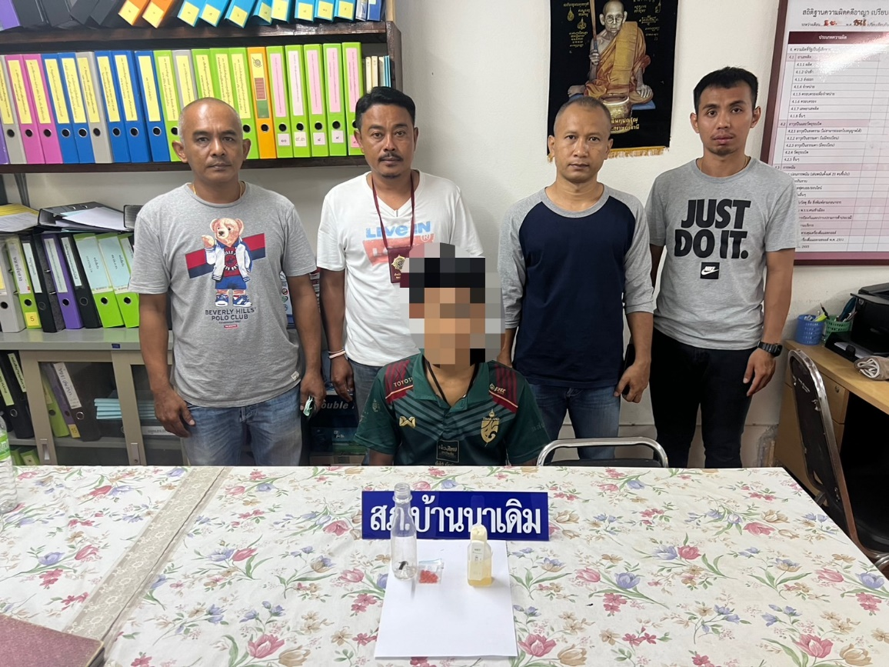

เมื่อวันที่ 6 มี.ค.2567 ได้ร่วมกันทำการจับกุมตัว ผู้ต้องหา “มีไว้ในความครอบครองซึ่งยาเสพติดให้โทษประเภท 1 (ยาบ้าหรือเมทแอมเฟตามีน)โดยไม่ได้รับอนุญาตและเสพยาเสพติดให้โทษประเภท 1 (ยาบ้าหรือเมทแอมเฟตามีน)โดยฝ่าฝืนต่อกฎหมาย ” จำนวน 1 ราย 1 คน
ผู้ต้องหา : นายณัฐวัฒน์หรือโม พิมพ์ภา อายุ 35 ปี หมายเลขบัตรประชาชน 1-8413-00038-14-5 ที่อยู่ 65 ม.5 ต.นาใต้ อ.บ้านนาเดิมจ.สุราษฎร์ธานีของกลาง : 1. ยาเสพติดให้โทษประเภท 1 (เมทแอมเฟตามีนหรือยาบ้า) จำนวน 69 เม็ด
สถานที่จับกุม : บ้านเลขที่ 65 ม.5 ต.นาใต้ อ.บ้านนาเดิม จ.สุราษฎร์ธานี

5.งานจราจร
5 มี.ค. 2567
เมื่อวันที่ 5 มี.ค. 67 เวลา 13.00 น. ตำรวจ สภ.บ้านนาเดิม เป็นวิทยากรอบรมให้ความรู้ตามโครงการ "ขับขี่ปลอดภัย มีวินัยจราจร" และกฎหมายจราจรเบื้องต้น แก่คณะครูและนักเรียนโรงเรียนบ้านหนองหญ้าปล้องมีผู้มาร่วมกิจกรรมประมาณ 100 คน
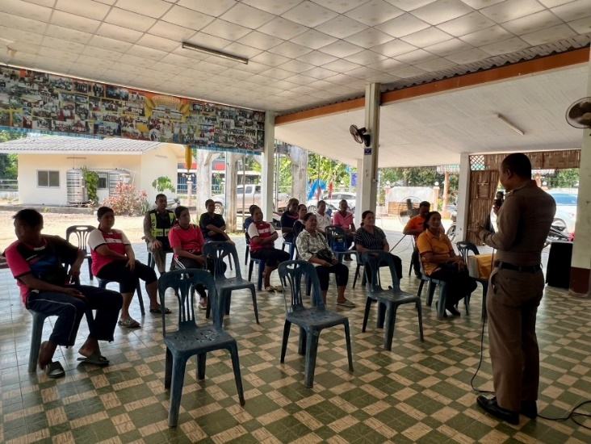
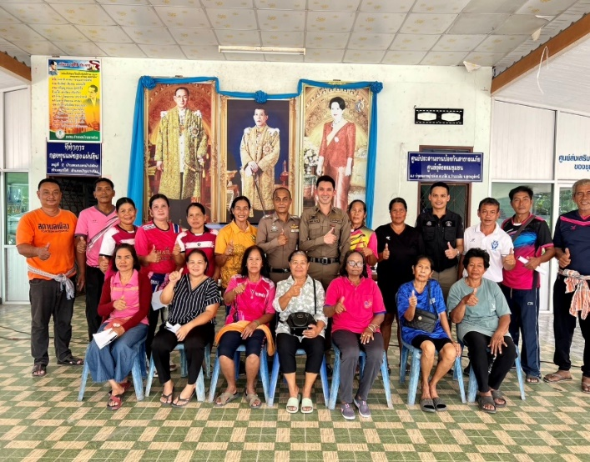

15 มี.ค. 2567
เมื่อวันที่ 15 มี.ค. 67 เวลา 10.00 น. ตำรวจจราจรได้ให้การช่วยเหลือเนื่องจาก ผู้มาเข้ารับการรักษาไม่สะดวกในการเคลื่อนที่ เจ้าหน้าที่ตำรวจจราจรจึงให้การอำนวยความสะดวกช่วยเหลือแก่ผู้ป่วยที่มาเข้ารับการรักษาที่โรงพยาบาลอำเภอบ้านนาเดิม ตามโครงการ “สุภาพบุรุษจราจร ประชาชนสัญจรปลอดภัย”
ได้มีการตั้งจุดกวดขัยวินัยจราจร ช่วงวันที่ 1 ก.พ.67 ถึง 29 ก.พ.67 จำนวน 21 ครั้ง เพื่อลดอบุติเหตุและการเสียชีวิตในท้องถนนของประชาชนในอำเภอบ้านนาเดิม
